中華醫事科技大學餐旅管理系
推甄面試術科測試項目【食品群】
請從圖片中之產品挑選出該產品對應的製作原料?

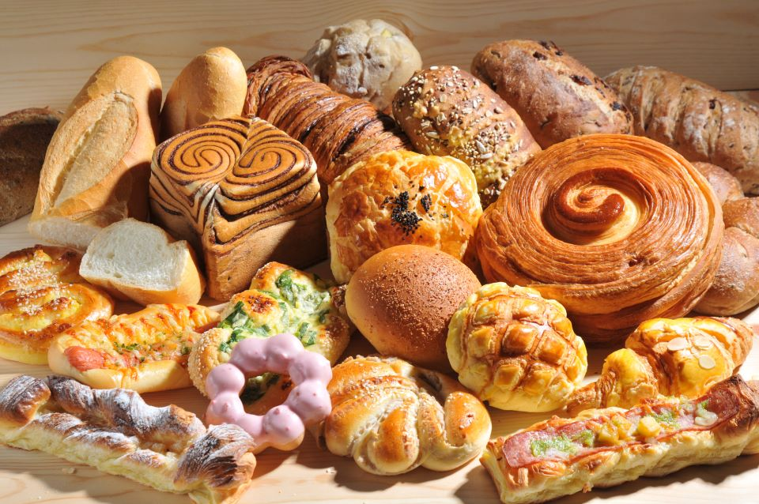
麵包吐司

中華醫事科技大學餐旅管理系
推甄面試術科測試項目【食品群】
請從圖片中之產品挑選出該產品對應的製作原料?

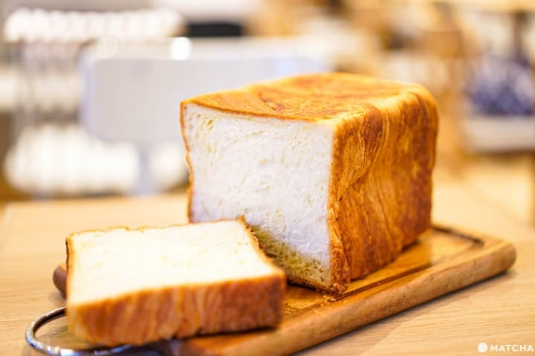
麵包吐司

中華醫事科技大學餐旅管理系
推甄面試術科測試項目【食品群】
請從圖片中之產品挑選出該產品對應的製作原料?

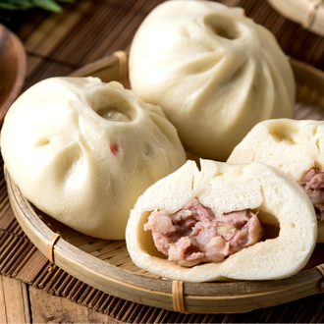
饅頭包子

中華醫事科技大學餐旅管理系
推甄面試術科測試項目【食品群】
請從圖片中之產品挑選出該產品對應的製作原料?

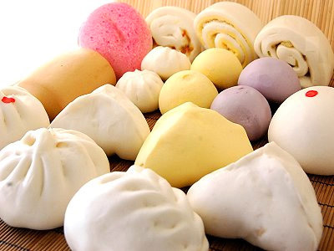
饅頭包子

中華醫事科技大學餐旅管理系
推甄面試術科測試項目【食品群】
請從圖片中之產品挑選出該產品對應的製作原料?

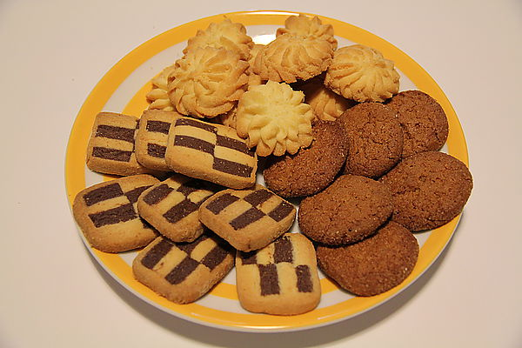
餅乾蛋糕

中華醫事科技大學餐旅管理系
推甄面試術科測試項目【食品群】
請從圖片中之產品挑選出該產品對應的製作原料?

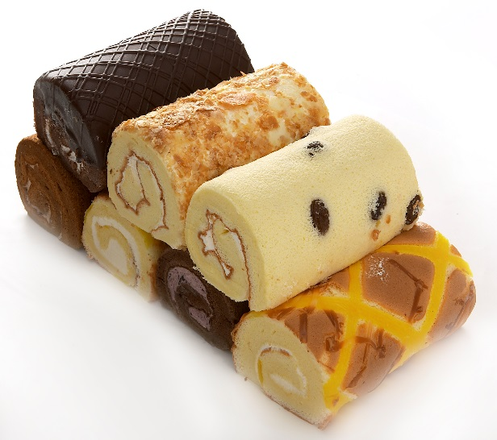
餅乾蛋糕

高筋麵粉

中筋麵粉

低筋麵粉

